 | Matriz de Planeamiento Didáctico  Dirección Regional de Educación: San José Central Centro Educativo: ____________________  Docente: _____________________ Asignatura: Matemática  Nivel: Cuarto Grado Período Lectivo: Primero--2018 Mes: NOVIEMBRE
Aprendizajes esperados | Estrategias de mediación | Indicadores
Probabilidad  1. Reconocer situaciones  aleatorias en diferentes situaciones del contexto.  2. Identificar los distintos resultados simples de un experimento aleatorio.  3. Identificar los resultados a favor de la ocurrencia de un evento.  4. Representar eventos mediante la identificación de sus resultados simples.  5. Determinar eventos más probables, igualmente probables y menos probables de acuerdo con la frecuencia de sus resultados simples.  Situaciones  o eventos aleatorios  Eventos  • Resultados a favor de un evento  • Representación de eventos  • Eventos más probables, igualmente probables y eventos menos probables | - Elementos de los triángulos  Formulación del problema  Observan el video  https://www.youtube.com/watch?v=vunDtx095mE  Aprendiendo probabilidades  Se efectúa conversatorio en relación con lo observado en el video.  SE propone la ejecución de los ejercicios 5.11 a 5.16, páginas 112 a 216 del libro de trabajo, Matemática 4°, Didáctica.  Discusión Interactiva: los estudiantes comentan en grupo las posibles soluciones que le darían al problema.  Identificando: lo qué son  Eventos más probables, igualmente probables y eventos menos probables.  Trabajo independiente: Los estudiantes resuelven los ejercicios propuestos en el libro de trabajo.  Cierre: se identifican eventos más probables, igualmente probables y eventos menos probables en diferentes ejemplos de la vida cotidiana.  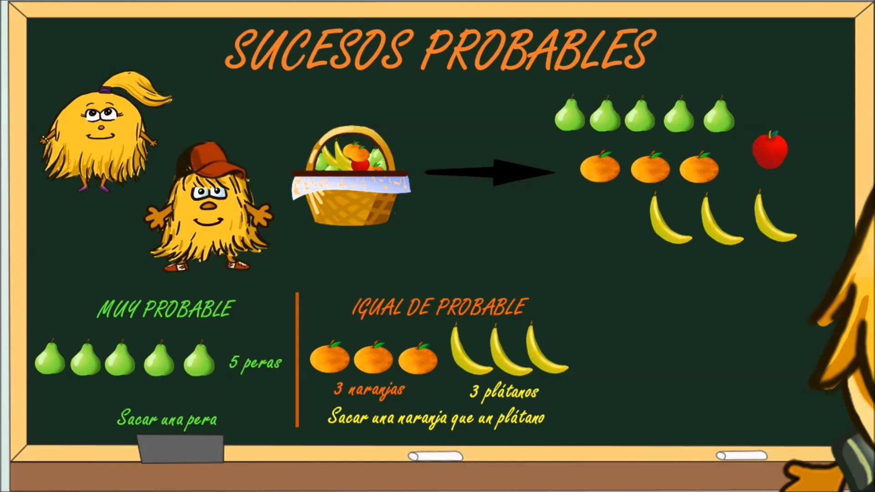  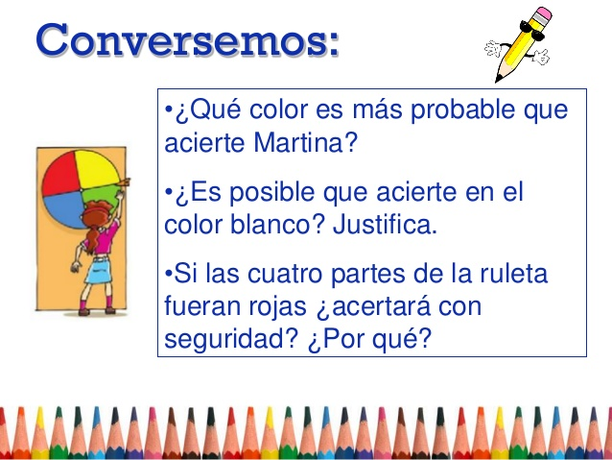 | 1. Reconoce situaciones  aleatorias en diferentes situaciones del contexto.  2. Identifica los distintos resultados simples de un experimento aleatorio.  3. Identifica los resultados a favor de la ocurrencia de un evento.  4. Representa eventos mediante la identificación de sus resultados simples.  5. Determina eventos más probables, igualmente probables y menos probables de acuerdo con la frecuencia de sus resultados simples.
Crónica:
Bibliografía:
